Nome: Matheus Santos de Oliveira
Cartão: 00326048

Tarefa 10

Figura 1 – Sinal original no tempo
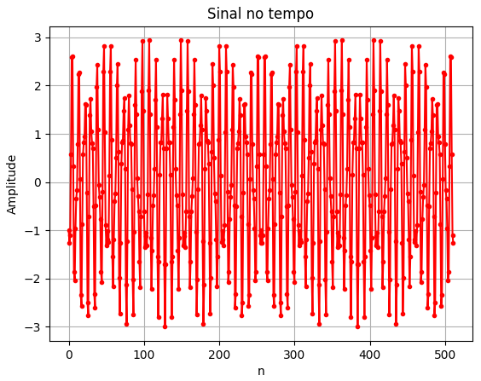

Figura 2 – FFT do sinal original
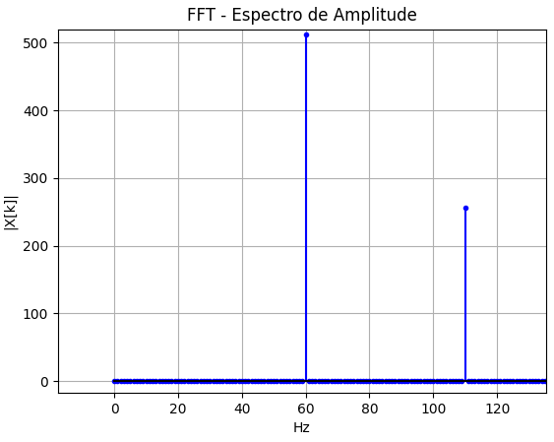

Figura 3 – Sinal com ruído no tempo
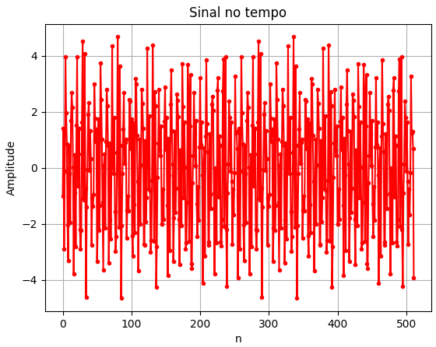

Figura 4 – FFT do sinal com ruído
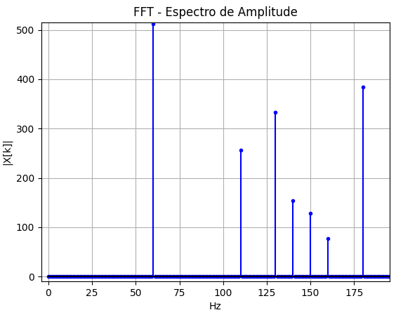

Caso 1: Filtro Butterworth
Figura 5 – Sinal filtrado no tempo
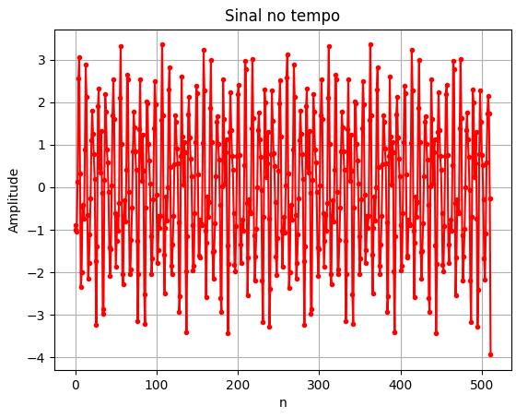

Figura 6 – FFT do sinal filtrado
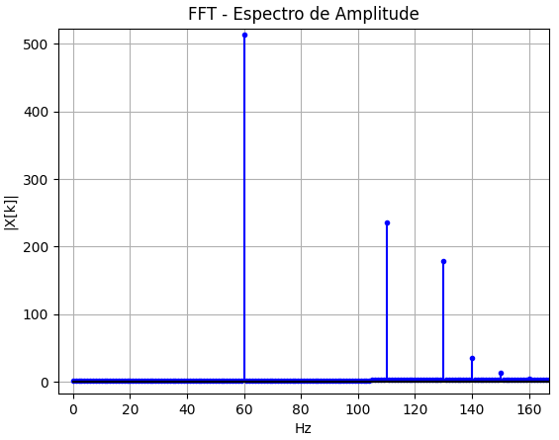

Figura 7 – Erro entre o sinal original e o sinal filtrado
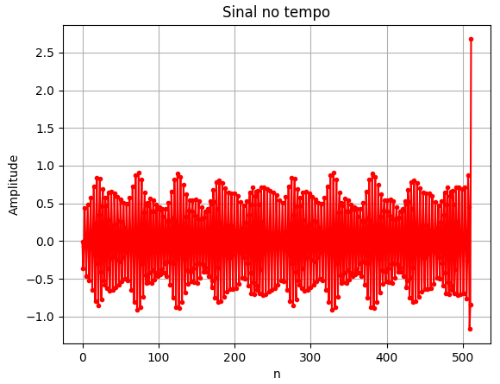
Erro Quadrático Médio (MSE): 2.697800e-01
N (ordem) = 5
Fc ≈ 131 Hz

Coeficientes do numerador (b):
[0.0578102 0.289051 0.57810201 0.57810201 0.289051 0.0578102 ]
Coeficientes do denominador (a):
[1. 0.11525048 0.63808188 0.03913043 0.05643495 0.00102869]

Caso 2: Filtro janelado (Hamming, M=64), com fc igual ao filtro de Butterworth
Figura 8 – Sinal filtrado no tempo
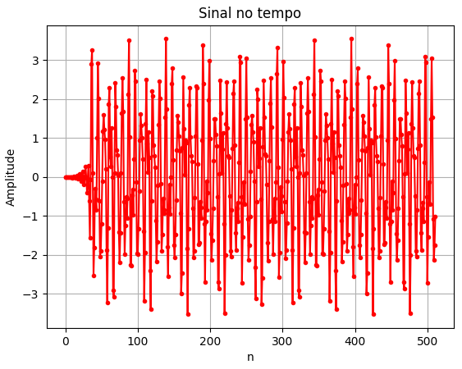

Figura 9 – FFT do sinal filtrado
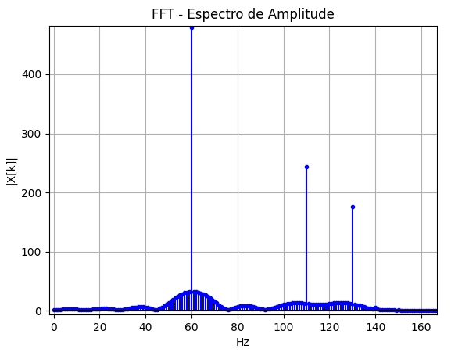

Figura 10 – Erro entre o sinal original e o sinal filtrado
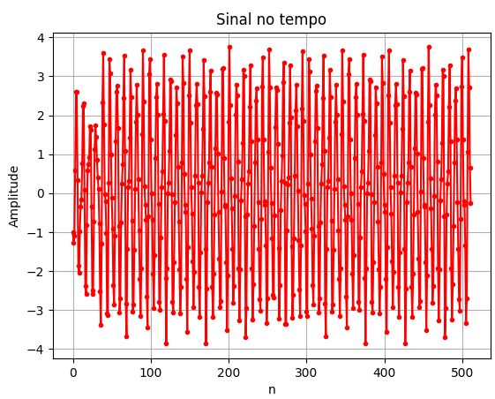
Erro Quadrático Médio (MSE): 3.281259e+00

Conclusão:
O filtro Butterworth atendeu fielmente às especificações, produzindo uma zona de transição suave entre 120 e 200 Hz, sem ripple perceptível e com o menor MSE entre os dois métodos analisados. Já o filtro FIR janelado com Hamming, embora tenha apresentado maior ripple e um MSE superior, demonstrou transição mais abrupta, alcançando a banda de rejeição mais cedo do que o Butterworth. Assim, enquanto o Butterworth se destacou pela menor distorção e maior fidelidade ao sinal, o FIR apresentou melhor seletividade, com rejeição antecipada.

